Гончарова Ирина Витальевна,
учитель физики Муниципального
бюджетного общеобразовательного
учреждения Колушкинской средней
общеобразовательной школы.

Внеурочное занятие по физике «Открытая лаборатория».
Цель урока (занятия): развивать интеллектуально-творческий потенциал личности ребенка; совершенствовать навыки исследовательского поведения и развития исследовательских способностей; актуализация знаний обучающихся в предметной области и межпредметных связях при описании физических явлений, и формирование навыков при выполнении практических заданий.
Планируемые результаты:
Личностные: - умение планировать, контролировать учебные действия в соответствии с поставленной задачей и условиями ее реализации; -побуждение к освоению новых знаний; - умение соблюдать дисциплину на внеурочном занятии; - развитие навыков сотрудничества со сверстниками в разных ситуациях, не создавая конфликтов; - формирование коммуникативной компетенции и уважительного отношения в общении и сотрудничестве со сверстниками и учителем.
Предметные: -использовать метод научного познания (наблюдение, сравнение, измерение) при выполнении эксперимента; - производить анализ и преобразование информации. Метапредметные: Познавательные универсальные учебные действия (УУД): - умение самостоятельно искать и выделять главную информацию;
Регулятивные УУД: - умение определять цель выполнения заданий на занятии и ставить задачи, необходимые для достижения цели; - умение следовать организации выполнений учебной деятельности согласно предложенным вариантам учителя; - умение определять цель учебной деятельности с помощью учителя и самостоятельно; - умение логически построить высказывание.
Коммуникативные УУД: - умение применять приобретенные навыки на занятии и в жизненных ситуациях; - умение слышать и понимать одноклассника; - умение выделять главную и второстепенную информацию.
Тип урока (занятия): внеурочное занятие.
Методы и приемы организации учебной деятельности обучающихся: словесный, наглядный, практический, проблемно-поисковый.
Оборудование урока: компьютер, мультимедийный проектор, презентация, интерактивная доска, электрофорная машина, электростатические султанчики, эбонитовая палочка, штатив, пенопласт, воздушные шары, крупа манная, воронка, гильза и шарик из фольги, электрометр.

Структура и ход урока, внеурочного занятия

Этапы урока (занятия), содержание учебного материала | Цель  этапа | Деятельность  учителя | Деятельность  обучающихся | Планируемые  результаты
Организационный момент. | Создать эмоциональный настрой и вовлечь учащихся в учебный процесс. | Приветствует уч-ся, организует их внимание , настраивает на внеурочное занятие (слайд 1-8,см. приложение №1). | Приветствуют учителя, готовятся к работе. | Коммуникативные УУД - уметь слушать и слышать друг друга; регулятивные УУД: настроить себя на продуктивную работу.
Мотивационно - целевой этап. | Вызвать эмоциональный настрой и познавательный интерес к теме; организовать самостоятельное формирование вопросов и постановку цели занятия. | С помощью вопросов создаёт проблемную ситуацию, которая подтолкнёт учащихся к формулированию цели внеурочного занятия. А что, обычно, делают в лаборатории? Как вы думаете, какая цель нашего посещения лаборатории? (слайд 9-14,см. приложение №1). | Слушают и выдвигают предположения, отвечают на вопросы учителя, предлагают свои формулировки проблемного вопроса. Знакомятся с информацией об ученых - физиках (Исаак Ньютон, Блез Паскаль, Галилео Галилей, Столетов А.Г.) и с легендой об открытии явления электризации. | Познавательные УУД: воспроизводить знания в устной форме; коммуникативные УУД: участвовать в коллективном обсуждении проблемы; интересоваться чужим мнением и высказывать свое собственное мнение; личностные . УУД: осознавать неполноту знаний, проявить интерес к новому содержанию; регулятивные УУД: определять цели учебной деятельности.
Основной этап. | Приобретение новых знаний. Знакомство с явлением электризации тел. | Помощники учителя показывают ряд опытов по электризации. В процессе экспериментальной деятельности они знакомят ребят со свойствами безопасного статического электричества. Учитель отдает инициативу детям, давая возможность творчески подойти к выполнению заданий. При необходимости направляет вектор деятельности и рассуждений детей. (слайд 15, см. приложение №1) . | Наблюдают за демонстрацией опыта;  На основании этих опытов делают выводы. | Предметные УУД: принятие первичных знаний об электризации тел, взаимодействии зарядов одноименных и разноименных знаков;  коммуникативные УУД: Понимать на слух ответы обучающихся, уметь формулировать собственное мнение и позицию;  регулятивные УУД: Умение слушать в соответствие с целевой установ-кой.  Принятие и сохра-нение учебной цели и задачи
Этап понимания нового материала и его закрепление. | Применение полученных знаний для объяснения новых фактов, доказательства своей точки зрения. | Практическая работа: «Наблюдение электризации тел». Просмотр презентации «Польза и вред электризации», подготовленной учеником. (слайды 1-14 см.приложение №2) | Выполняют эксперимент по электризации. Делают вывод о пользе и вреде электризации. | Познавательные УУД: формирование исследовательских действий, умения наблюдать, делать выводы
Подведение итогов внеурочного занятия, рефлексия. | Осмысление процесса и результата деятельности. | Проводит рефлексию и итог внеурочного занятия ( слайд 16, см. приложение №1). | Рефлексируют, подводят итог. | Умение контролировать и оценивать учебный процесс, определять результативность образовательной деятельности.
Приложение №1(презентация).
Слайд 1
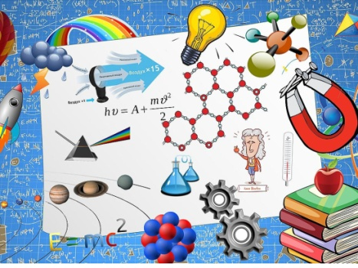

Слайд 2
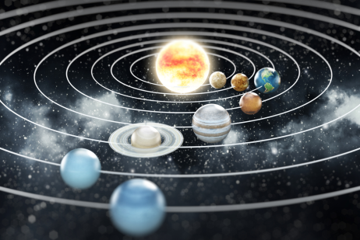

Слайд 3

Слайд 4


Слайд 5


Слайд 6
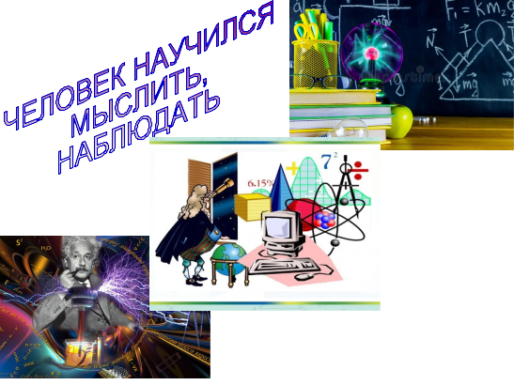

Слайд 7
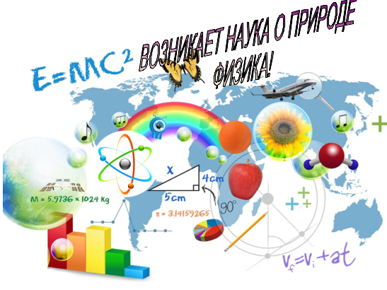

Слайд 8
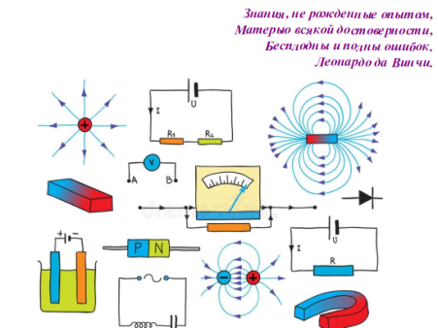
Слайд 9


Слайд 10
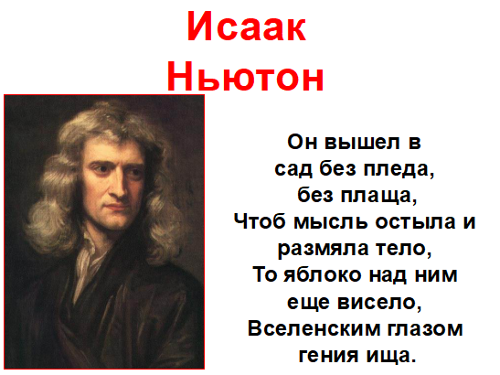

Слайд 11
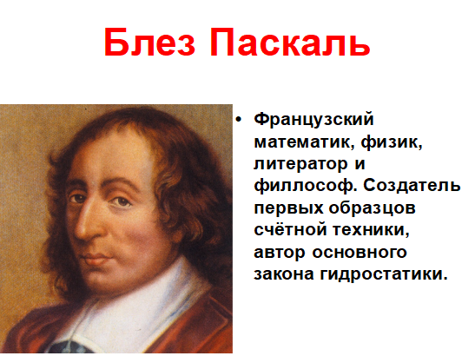
Слайд 12
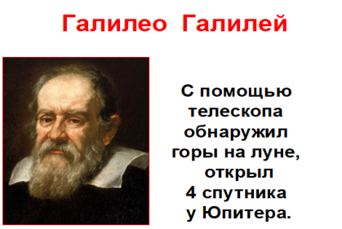
Слайд 13
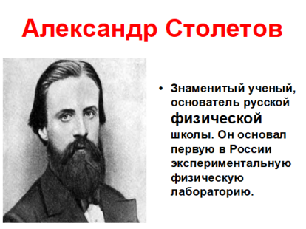

Слайд 14


Слайд 15

Слайд 15

Приложение №2(презентация).
Слайд 1
Слайд 2
Слайд 3
Слайд 4
Слайд 5
Слайд 6
Слайд 7

Слайд 8
Слайд 9
Слайд 10
Слайд 11

Слайд 12

Слайд 13

Слайд 14

